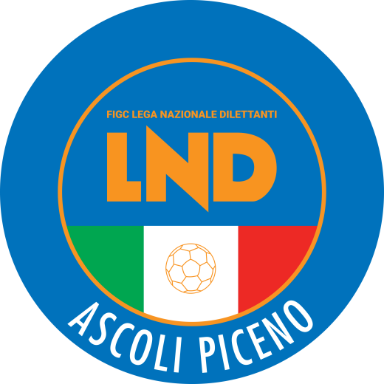 | Federazione Italiana Giuoco Calcio  Lega Nazionale Dilettanti  Comitato Regionale Marche  DELEGAZIONE PROVINCIALE  DI ASCOLI PICENO  Via A. De Dominicis snc - 63100 ASCOLI PICENO  CENTRALINO: 0736 253102 - FAX: 0736 247189  sito internet: marche.lnd.it  e-mail: cplnd.ascoli@figc.it  pec: ascoli@pec.figcmarche.it

Stagione Sportiva 2019/2020

Comunicato Ufficiale N° 65 del 02/05/2020

SOMMARIO

SOMMARIO 1
COMUNICAZIONI DELLA F.I.G.C. 1
COMUNICAZIONI DELLA L.N.D. 1
COMUNICAZIONI DEL COMITATO REGIONALE 2
COMUNICAZIONI DELLA DELEGAZIONE PROVINCIALE 2
ALLEGATI 2

COMUNICAZIONI DELLA F.I.G.C.

COMUNICAZIONI DELLA L.N.D.

CU N. 298 DEL 02.05.2020 L.N.D.

Si pubblica, in allegato, il CU in epigrafe riguardante il prolungamento della sospensione sino a tutto il 18 maggio 2020 delle attività organizzate dalla Lega Nazionale Dilettanti sia a livello nazionale che territoriale.

CIRCOLARE N. 55 DEL 30.05.2020 L.N.D.

Si pubblica, in allegato, la circolare N. 12 – 2020 elaborata dal Centro Studi Tributari della L.N.D. inerente l’oggetto “Conversione in Legge n. 27 del 24 aprile 2020 del D.L. n. 18 del 17 Marzo 2020”.

COMUNICAZIONI DEL COMITATO REGIONALE

COMUNICAZIONI DELLA DELEGAZIONE PROVINCIALE

ALLEGATI

- CU N. 298 DEL 02.05.2020 L.N.D.
- CIRCOLARE N. 55 DEL 30.04.2020 L.N.D.

Pubblicato in Ascoli Piceno ed affisso all’albo della Delegazione Provinciale il 02/05/2020.

Il Segretario  (Pasquale Di Marco) | Il Delegato Provinciale  (Luigi Paoletti)

